Primera Evaluación. Práctica 2.

1. Primero de todo se ha de entrar al [www.wordpress.com](http://www.wordpress.com)

Luego hay que crear un perfil. Solo hay que seguir los pasos. Al crear el perfil ya tienes derecho a tener una página. Por lo cual un subdominio. Solo hay que seguir los pasos dependiendo de las necesidades porque hay varios planes de pago para escoger.

1. En mis sitios en el panel izquierdo están todas las herramientas necesarias para tu web. Para crear una página o una entrada has de darle a la palabra página o entrada y crear una nueva. Solo hay que seguir los pasos. El editor lo hace todo por ti.

5.) En Apariencias le damos a tema o al menú. Al que queremos cambiar primero. Hablando de temas, al clicar puedes escoger cualquier tema ( hay de pagos o no) o coger uno en blanco. Hablando del menú, Clicando en la palabra menú (APARIENCIAS🡪MENÚ) puedes escoger a la izquierda las páginas que quieres que aparezcan en tu menú. A la derecha puedes cambiar el orden y el nombre de la etiqueta. Luego escoger donde quieres que esté tu menú y darle al botón guardar menú. Menú creado.

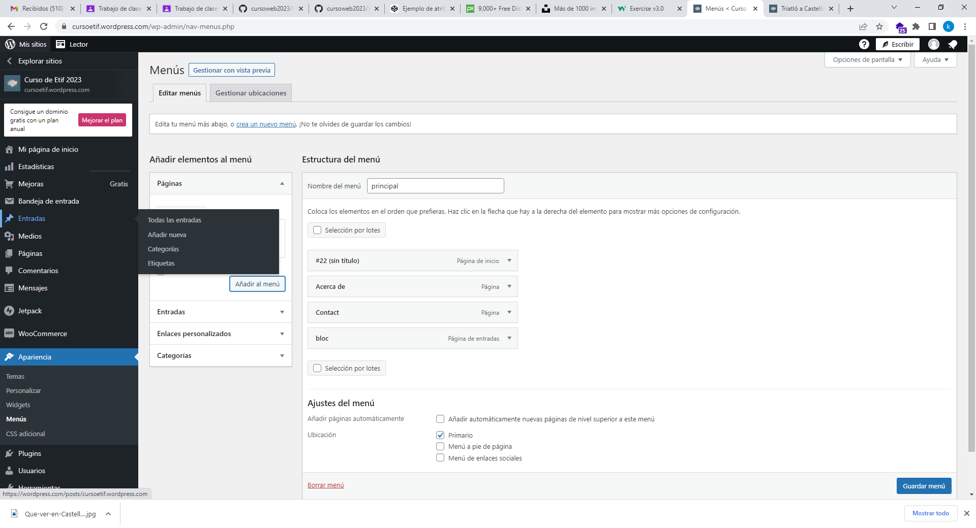4.)



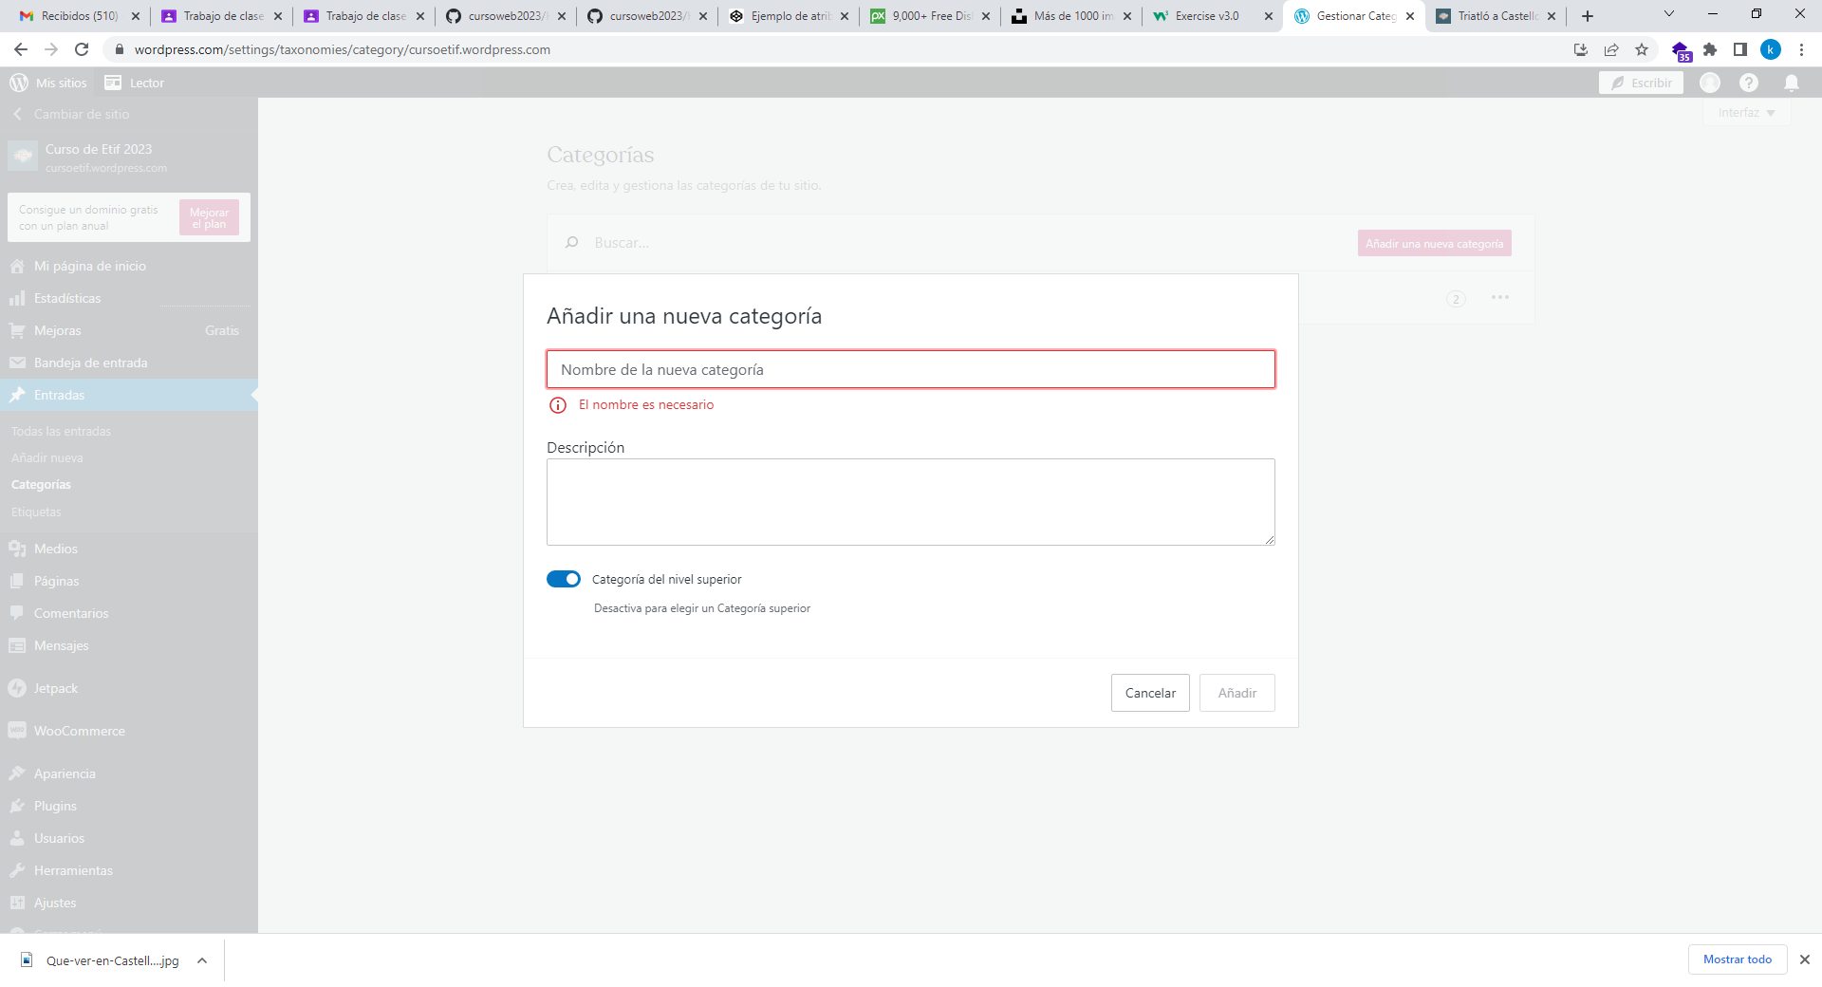



1. 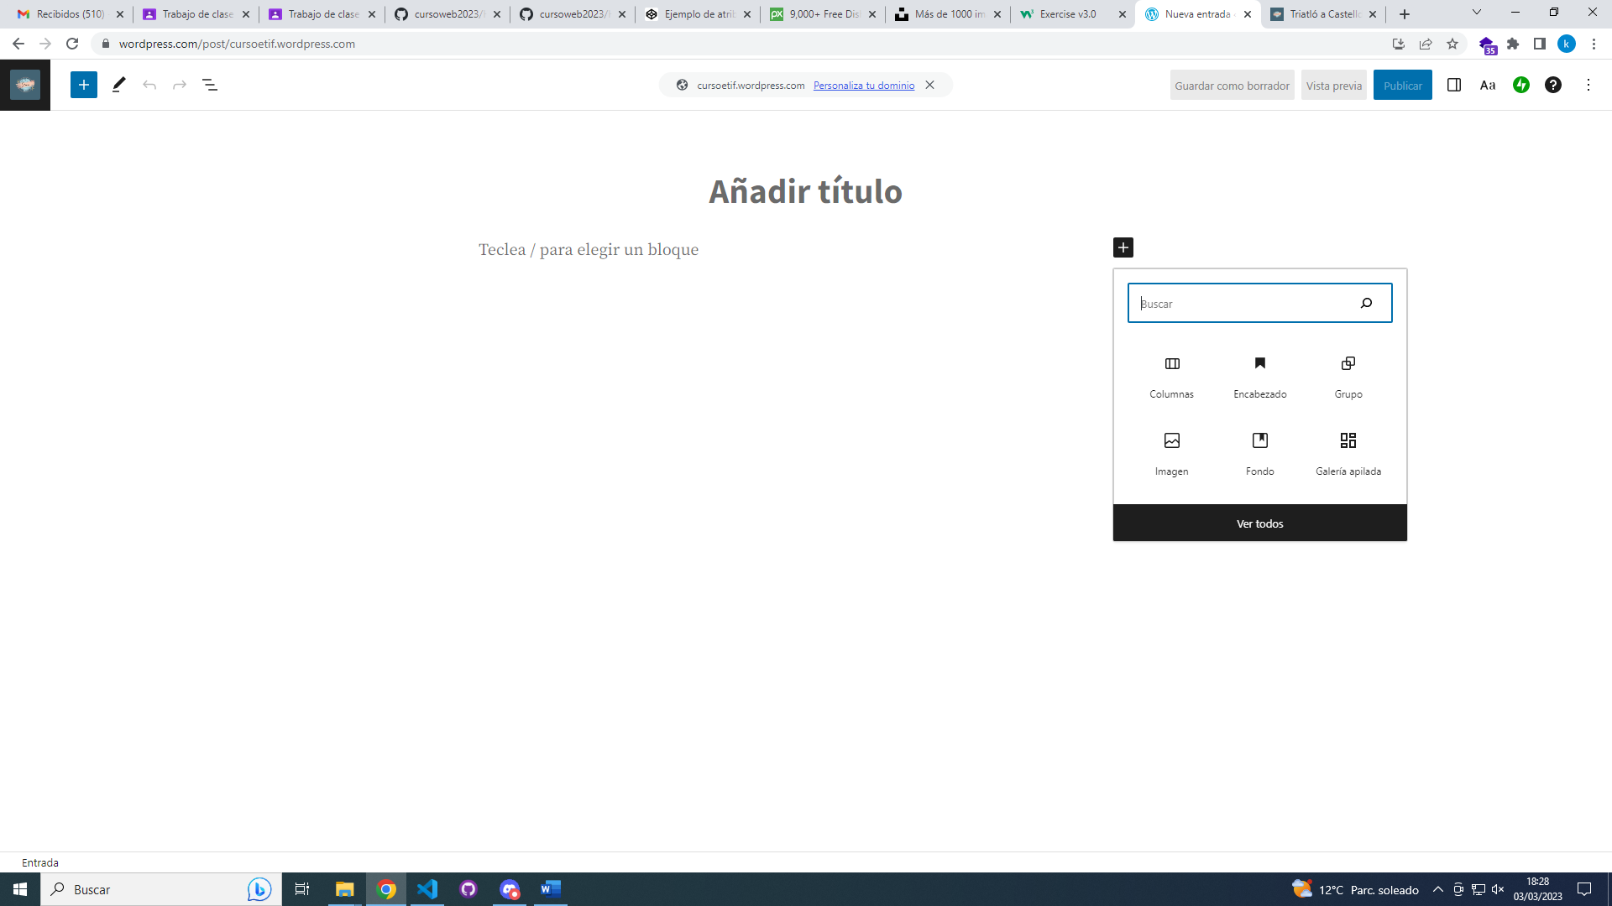Entradas 🡪 Añadir una nueva

